DALLA COSTIUZIONE DOGMATICA SULLA CHIESA “LUMEN GENTIUM”
21/11/1964

8. Come Cristo ha compiuto la redenzione attraverso la povertà e le persecuzioni, così pure la Chiesa è chiamata a prendere la stessa via per comunicare agli uomini i frutti della salvezza. Gesù Cristo « che era di condizione divina... spogliò se stesso, prendendo la condizione di schiavo » (Fil 2,6-7) e per noi « da ricco che era si fece povero » (2 Cor 8,9): così anche la Chiesa, quantunque per compiere la sua missione abbia bisogno di mezzi umani, non è costituita per cercare la gloria terrena, bensì per diffondere, anche col suo esempio, l'umiltà e l'abnegazione. Come Cristo infatti è stato inviato dal Padre « ad annunciare la buona novella ai poveri, a guarire quei che hanno il cuore contrito » (Lc 4,18), « a cercare e salvare ciò che era perduto» (Lc 19,10), così pure la Chiesa circonda d'affettuosa cura quanti sono afflitti dalla umana debolezza, anzi riconosce nei poveri e nei sofferenti l'immagine del suo fondatore, povero e sofferente, si fa premura di sollevarne la indigenza e in loro cerca di servire il Cristo.

“In cammino verso l’unità…”
… pregando per i poveri e la Chiesa Battista
Novembre 2020
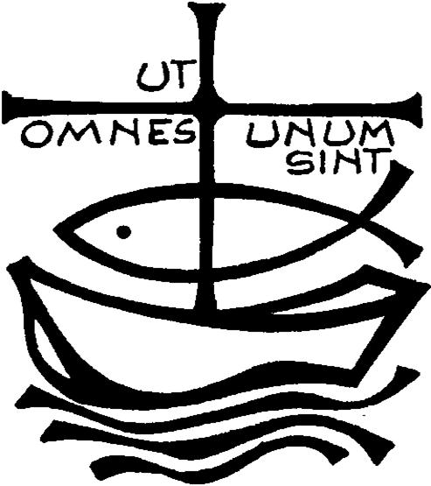

“Beati i poveri in spirito,
perché di essi è il regno dei cieli”
(Mt 5,3)

Signore Dio nostro, che nel Battesimo ci doni la grazia di essere tuoi figli e fratelli tra di noi, fa’ che riuniti in un’unica comunione possiamo essere un solo corpo animato da desideri di unità. Preghiamo insieme dicendo: Padre dei poveri, vieni in nostro aiuto.

- Per tutti noi, perché a partire dalle nostre povertà possiamo chiedere al Signore la grazia di sentirci fratelli solidali rispetto ad ogni forma di povertà esistente. Preghiamo.
- Per la Chiesa Battista, affinché attraverso l’ascolto della Parola di Dio possa riconoscersi sempre più, all’interno del popolo cristiano, parte integrante di un’unica famiglia in cammino verso l’unità. Preghiamo.

Preghiera per l’unità dei Cristiani
(Paul Couturier)*
Signore Gesù Cristo,
che alla vigilia della tua passione
hai pregato perché tutti i tuoi discepoli
fossero uniti perfettamente
come tu nel Padre e il Padre in te,
fa’ che noi sentiamo con dolore
il male delle nostre divisioni
e che lealmente possiamo scoprire in noi
e sradicare ogni sentimento d’indifferenza,
di diffidenza e di mutua astiosità.
Concedici la grazia di poter incontrare tutti in te, affinché dal nostro cuore e dalle nostre labbra
si elevi incessantemente la tua preghiera
per l’unità dei cristiani,
come tu la vuoi e con i mezzi che tu vuoi.
In te che sei la carità perfetta,
fa’ che noi troviamo la via che conduce all’unità nell’obbedienza al tuo amore
e alla tua verità. Amen.

*presbitero francese (Lione, 29 luglio 1881 – 24 marzo 1953)

